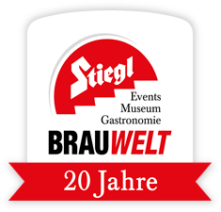
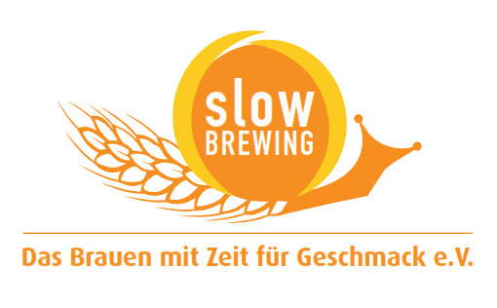
Presseinformation!

➲ 20 Jahre Stiegl-Brauwelt: Großes Stiegl-Maibaumfest am 10. Mai 2015

➲ Stiegl-Mitarbeiter und -Fans stellen den Maibaum auf

➲ „Stiegl-Maibaumfest-Sonntag“: Spiel, Spaß und Unterhaltung für die ganze Familie

➲ Museum neu: 500 Jahre Biergeschichte neu serviert

Happy Birthday Maibaum!
Stiegl feiert 20 Jahre Brauwelt

Am Sonntag, dem 10. Mai, wird wieder das legendäre „Maibaumfest“ auf der Festwiese der Stieglbrauerei gefeiert. Die Veranstaltung steht heuer ganz im Zeichen des 20-Jahre-Jubiläums der Stiegl-Brauwelt, die am 5. Mai Geburtstag feiert. Ab 10:00 Uhr herrscht auf dem Stiegl-Gelände an diesem Sonntag dann Feierstimmung. Der 30 Meter hohe Maibaum wird heuer im Jubiläumsjahr von Mitarbeitern und Fans der Stieglbrauerei aufgestellt – gegen 14:00 Uhr heißt es dann „Baum steht!“. Nach dem anschließenden Fassbieranstich können sich kräftige Kletterer, aber auch Kinder beim Maibaumkraxeln messen.

Musik, Genuss und beste Stimmung
Beim Stiegl-Maibaumfest kommen sowohl die gute Unterhaltung als auch das leibliche Wohl nicht zu kurz. Der Festakt wird durch ein Lauffeuer der Festungsprangerstutzenschützen eröffnet. Für die musikalische Unterhaltung sorgen die „Trachtenmusikkapelle Maxglan“, die „Irrsdorfer Tanzlmusi“ und die „Weberhäusl Musi“. Die „Bindertanzgruppe Salzburg“ wird den historischen Bindertanz vorführen. Auch in kulinarischer Hinsicht wird es den Gästen an nichts fehlen: Im Festzelt stehen typische Mahlzeiten wie knusprige Grillhendl, Bosna und Bauernkrapfen auf der Speisekarte. Im Biergarten des Sudhaushofes kommen regionale Schmankerln und Herzhaftes vom gegrillten Bio-Ochsen vom Spieß auf den Tisch. Die Ochsenfleischspezialitäten stammen übrigens aus der brauereieigenen Bio-Landwirtschaft Wildshut nahe der Stadt Salzburg. Und damit bei den kleinen Besuchern keine Langeweile aufkommt, während die Eltern genießen, gibt es für die Kinder eine Spiel- und Bastelecke, Schminkspaß und Ponyreiten.

Museum neu
Zum Jubiläum wurde heuer auch das Museum in der Stiegl-Brauwelt neu gestaltet. Die bewegte Geschichte der Stieglbrauerei von der Gründung im Jahre 1492 bis heute ist geprägt von den historischen Ereignissen dieser Zeit. Der neu gestaltete Ausstellungsbereich bietet eine eindrucksvolle Zeitreise durch die bemerkenswerte Unternehmensgeschichte und zeigt, mit welchen Herausforderungen man zu kämpfen hatte, aber auch welche Leistungen und Innovationen entstanden. Am „Stiegl-Maibaumfest-Sonntag“ können Besucher auf rund 5000 Quadratmetern in die Biererlebniswelt eintauchen und bei freiem Eintritt die gesamte Ausstellung mit dem Stiegl-Braukino selbst entdecken oder zwischen 11 und 16 Uhr stündlich an Sonderführungen teilnehmen.

Termin, Daten und Fakten
Stiegl-Maibaumfest
Sonntag, 10. Mai 2015, 10:00 – 18:00 Uhr
Das Maibaum-Aufstellen auf der Festwiese der Stieglbrauerei findet bei jedem Wetter statt. Der Eintritt ist frei! Parkplätze zwischen dem Getränkeshop und dem ehemaligen Coca Cola-Gebäude.
Stiegl-Brauwelt | Bräuhausstraße 9 (Bus-Linie 1 & 10, Station „Bräuhausstraße“)

Nähere Informationen gibt’s unter www.brauwelt.at, brauwelt@stiegl.at
sowie telefonisch 0662-8387-1492

2014-05-04

Rückfragen richten Sie bitte an:

Stiegl-Pressestelle, Mag. Alexandra Picker-Rußwurm, c/o Hebenstreit & Picker PR GmbH
Tel. 0662-841187-0, E-Mail office@hebenstreit-picker.at

